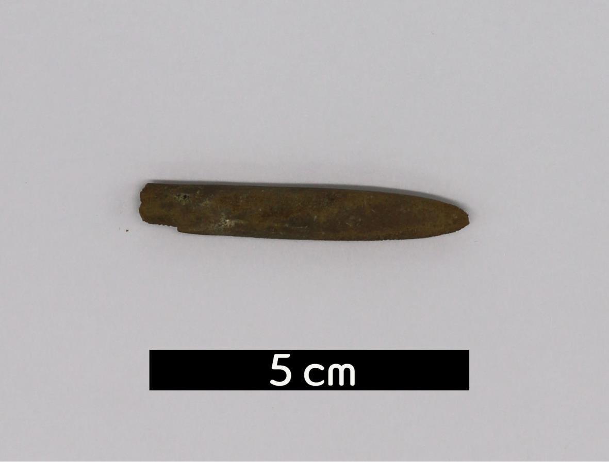
분류 : 화석
- 화석이름 : Belemnite(Belemnella lanceolate, 벨렘나

이트)
- 보유기관 : 강원대학교 지질학과
- 산지 : Maastricht, Limburg, Netherlands
- 특징
  - Belemnella Lanceolata는 고유의 넓고 평평한 nib을 가지
고 있다.
  - 대부분의 벨렘나이트처럼 움직였을거라 추측한다.
  - 대체로 13cm 정도의 길이를 가진다.
  - Guard 부분에서 넓게 시작하고 조금 얇아졌다가 다시 더
넓어지고 nib 쪽으로 갈수록 다시 얇아진다.

